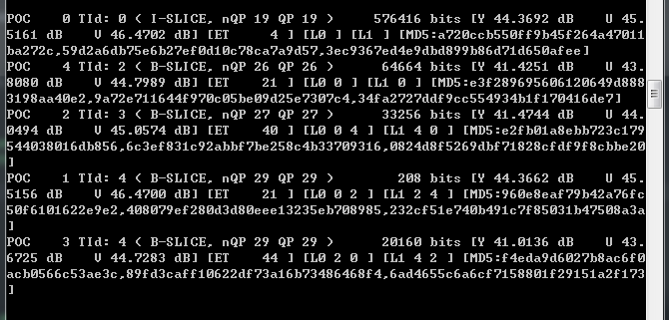

QP：22 共5帧 匹配的

该版本是真正匹配的版本完全是自己的版本